Annonceur : Ministère du Travail / Ministère de l’Economie / SIG

Agence : TBWA

Objectif :

La campagne est centrée sur la mesure « Embauche PME » .

Il s’agit non seulement d’inciter les chefs d’entreprises à embaucher en informant sur le dispositif mais également de favoriser la visibilité de la mesure et plus largement de l’action gouvernementale auprès du grand public.

Cible de la campagne :

- Les chefs d’entreprises (PME/ TPE)
- Le grand public

Message :

Jusqu’à 100% remboursé sur les cotisations patronales

Signature :

« Embaucher c’est gagner »
Campagne emploi 2016 – « Embauche PME »
Du 23 février au 13 mars 2016

Radio
icônes : Christian F. Burprich (license CC) |  | Du 23 février au 7 mars 2016  Couverture radio nationale + DOM

Presse
Du 23 février au 7 mars 2016

- 20 minutes : les 24 et 26 février
- PQR : les 23, 25 et 29 février
- PHR nationale : du 23 février au 7 mars
- Presse DOM : les 23, 25 et 29 février

4 visuels print (3 visuels en France métropolitaine)
Internet
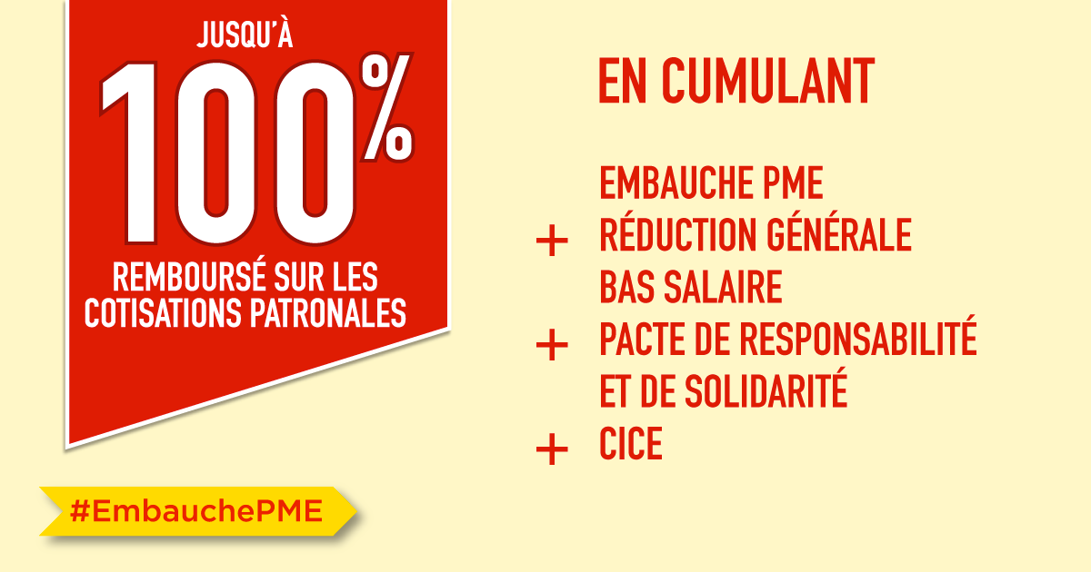 |  | Du 23 février au 13 mars  - Un espace web de référence : Embauchepme.gouv.fr  - Référencement payant  - Digital display  - Réseaux sociaux (Twitter, Facebook, Linkedin, Viadeo)

Outils de communication
icônes : Christian F. Burprich (license CC) |  | - Dépliant d’information à destination des chefs d’entreprises  - Kit de communication pour les différents réseaux

